**Conoce las 4 fases de este ambiente de aprendizaje**

http://www.abiztar.com.mx/graficos/logos/logo_cmmi_temario_gris.pngSi tu objetivo es lograr que los líderes de proyecto de tu organización cumplan los tiempos planeados, o que tu empresa implante en un corto plazo el modelo de procesos de software más reconocido a nivel mundial (CMMI N2 y parte de N3), o si deseas implantar el proceso unificado o incluso introducirte al mundo del estándar más importante en la ingeniería de software (UML) -todo esto con técnicas prácticas y eficientes de aprendizaje para poder aplicarlo de inmediato en tus proyectos- entonces lo que necesitas es participar en este simulacro de dirección de proyectos de software, donde saldrás con todo este conocimiento y con una serie de controles para armar tus carpetas para administrar proyectos con CMMI el Proceso Unificado y UML.

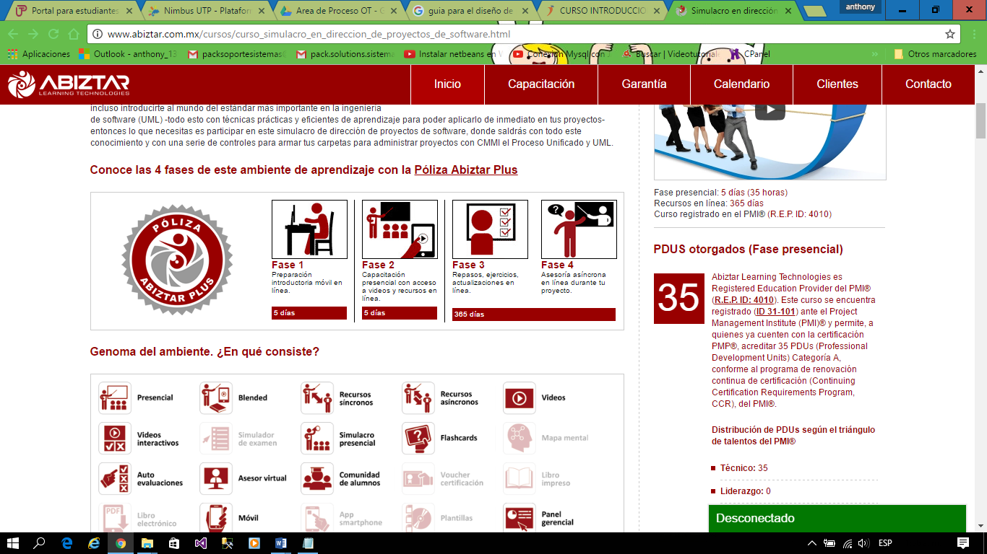

**Genoma del ambiente. ¿En qué consiste?**

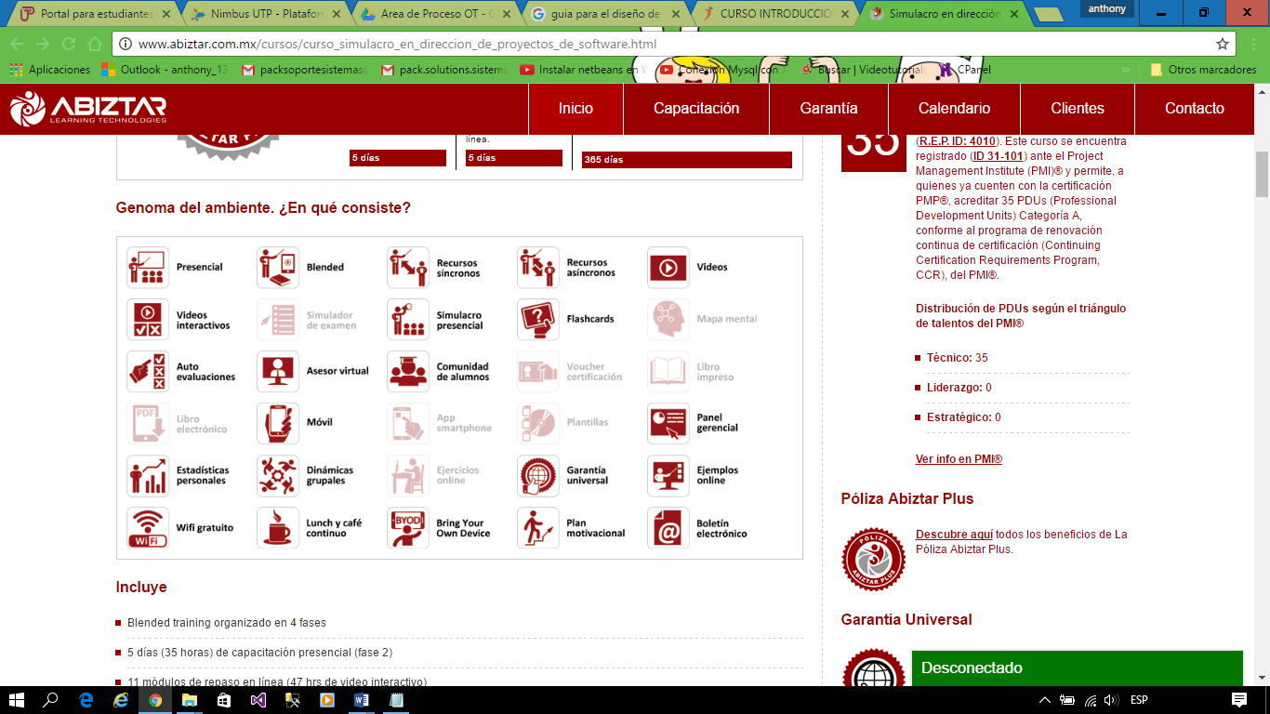

**Incluye**

* Blended training organizado en 4 fases
* 5 días (35 horas) de capacitación presencial (fase 2)
* 11 módulos de repaso en línea (47 hrs de video interactivo)
* 11 autoevaluaciones en línea
* Ejercicios en línea
* Dinámicas grupales
* Simulacro de proyecto
* Un año de asesoría en línea por medio de un foro
* Flashcards disponibles desde iOS y Android
* Estadísticas de avances
* Panel para que gerentes den seguimiento a los avances del alumno

**Facilidades**

* Coffee Break con lunch, galletas, botanas y café continuo
* Computadora por alumno
* WiFi y posibilidad de traer tu propio dispositivo
* Descuento en estacionamiento cercano

**Nivel de enfoques en la fase presencial**

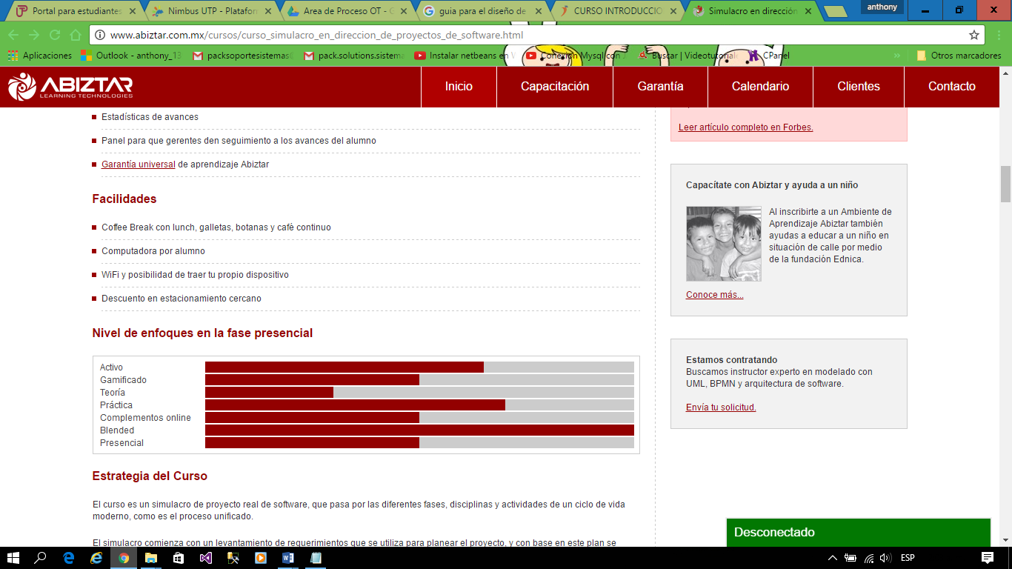

**Estrategia del Curso**

El curso es un simulacro de proyecto real de software, que pasa por las diferentes fases, disciplinas y actividades de un ciclo de vida moderno, como es el proceso unificado.

El simulacro comienza con un levantamiento de requerimientos que se utiliza para planear el proyecto, y con base en este plan se realizan las actividades típicas de un proyecto moderno administrado con las prácticas recomendadas por CMMI Nivel 2, el PMBOK® Guide y el Proceso Unificado.

Como valor adicional, se llevan a cabo pequeñas prácticas de ingeniería con elementos básicos del estándar más utilizado actualmente, UML. Aunque el objetivo del curso no consiste en aprender UML, el alumno se iniciará en este modelo y comprenderá el valor que tiene dentro de los proyectos que administre.

**Beneficios a aspirantes a las credenciales PMP® / CAPM®**

Este curso permite al alumno acreditar el requisito de haber cursado 35 horas de educación mediante instrucción directa en materia de manejo de proyectos, conforme a lo descrito en los manuales del Project Management Institute (PMI)® para la obtención de las credenciales Project Management Professional (PMP)® y Certified Associate in Project Management (CAPM)®.

**Habilidades previas recomendadas**

Es recomendable que el alumno cuente con los conocimientos elementales de Ingeniería de Software y que éste, sin importar el rol, haya participado en algún proyecto de software de manera previa.